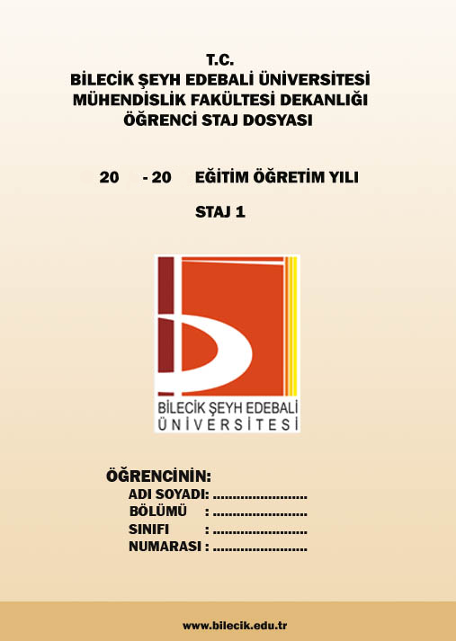

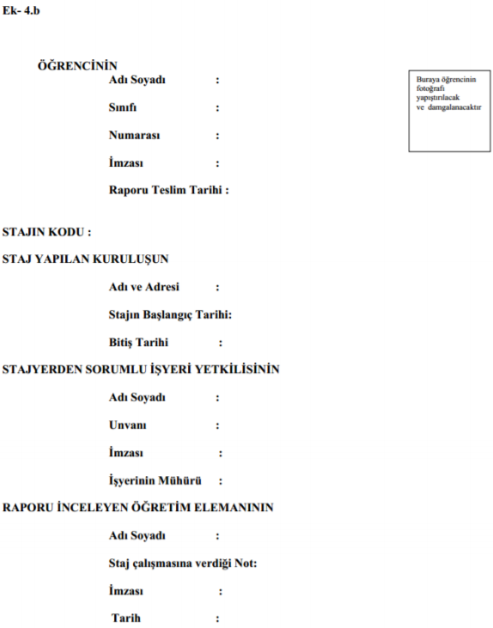

Öğrencinin aşağıda belirtilen kurumda staj yapması uygun görülmüştür.
Staj Yeri:

Staj Komisyonu Üyesinin
Adı ve Soyadı :

İmzası :

İŞYERİ İÇİN ÖNEMLİ NOT

İşyerlerinin öğrenci ile ilgili sorunlarının olması durumunda aşağıdaki e-posta adresine şikayetlerini bildirebilirler.

e-posta bm_bb@bilecik.edu.tr

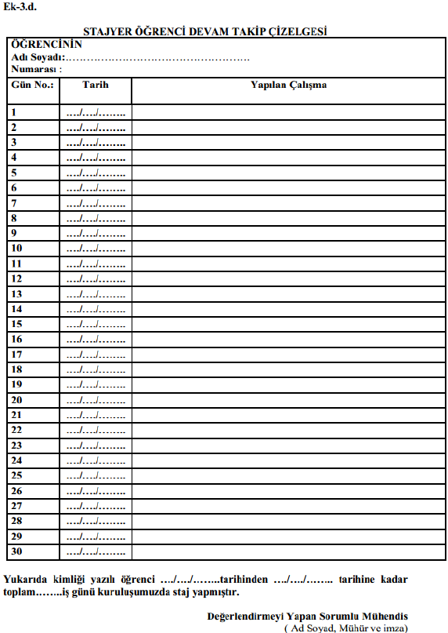

Yapılan İş: Tarih: / /

Öğrencinin İmzası | Staj Amirinin

Adı Soyadı :

İmzası :

Yapılan İş: Tarih: / /

Öğrencinin İmzası | Staj Amirinin

Adı Soyadı :

İmzası :

Yapılan İş: Tarih: / /

Öğrencinin İmzası | Staj Amirinin

Adı Soyadı :

İmzası :

Yapılan İş: Tarih: / /

Öğrencinin İmzası | Staj Amirinin

Adı Soyadı :

İmzası :

Yapılan İş: Tarih: / /

Öğrencinin İmzası | Staj Amirinin

Adı Soyadı :

İmzası :

Yapılan İş: Tarih: / /

Öğrencinin İmzası | Staj Amirinin

Adı Soyadı :

İmzası :

Yapılan İş: Tarih: / /

Öğrencinin İmzası | Staj Amirinin

Adı Soyadı :

İmzası :

Yapılan İş: Tarih: / /

Öğrencinin İmzası | Staj Amirinin

Adı Soyadı :

İmzası :

Yapılan İş: Tarih: / /

Öğrencinin İmzası | Staj Amirinin

Adı Soyadı :

İmzası :

Yapılan İş: Tarih: / /

Öğrencinin İmzası | Staj Amirinin

Adı Soyadı :

İmzası :

Yapılan İş: Tarih: / /

Öğrencinin İmzası | Staj Amirinin

Adı Soyadı :

İmzası :

Yapılan İş: Tarih: / /

Öğrencinin İmzası | Staj Amirinin

Adı Soyadı :

İmzası :

Yapılan İş: Tarih: / /

Öğrencinin İmzası | Staj Amirinin

Adı Soyadı :

İmzası :

Yapılan İş: Tarih: / /

Öğrencinin İmzası | Staj Amirinin

Adı Soyadı :

İmzası :

Yapılan İş: Tarih: / /

Öğrencinin İmzası | Staj Amirinin

Adı Soyadı :

İmzası :

Yapılan İş: Tarih: / /

Öğrencinin İmzası | Staj Amirinin

Adı Soyadı :

İmzası :

Yapılan İş: Tarih: / /

Öğrencinin İmzası | Staj Amirinin

Adı Soyadı :

İmzası :

Yapılan İş: Tarih: / /

Öğrencinin İmzası | Staj Amirinin

Adı Soyadı :

İmzası :

Yapılan İş: Tarih: / /

Öğrencinin İmzası | Staj Amirinin

Adı Soyadı :

İmzası :

Yapılan İş: Tarih: / /

Öğrencinin İmzası | Staj Amirinin

Adı Soyadı :

İmzası :

Yapılan İş: Tarih: / /

Öğrencinin İmzası | Staj Amirinin

Adı Soyadı :

İmzası :

Yapılan İş: Tarih: / /

Öğrencinin İmzası | Staj Amirinin

Adı Soyadı :

İmzası :

Yapılan İş: Tarih: / /

Öğrencinin İmzası | Staj Amirinin

Adı Soyadı :

İmzası :

Yapılan İş: Tarih: / /

Öğrencinin İmzası | Staj Amirinin

Adı Soyadı :

İmzası :

Yapılan İş: Tarih: / /

Öğrencinin İmzası | Staj Amirinin

Adı Soyadı :

İmzası :

Yapılan İş: Tarih: / /

Öğrencinin İmzası | Staj Amirinin

Adı Soyadı :

İmzası :

Yapılan İş: Tarih: / /

Öğrencinin İmzası | Staj Amirinin

Adı Soyadı :

İmzası :

Yapılan İş: Tarih: / /

Öğrencinin İmzası | Staj Amirinin

Adı Soyadı :

İmzası :

Yapılan İş: Tarih: / /

Öğrencinin İmzası | Staj Amirinin

Adı Soyadı :

İmzası :

Yapılan İş: Tarih: / /

Öğrencinin İmzası | Staj Amirinin

Adı Soyadı :

İmzası :

BİLECİK ŞEYH EDEBALİ ÜN İVERSİTESİ

MÜHEND İSLİK FAKÜLTES İ
STAJ GENEL ESASLAR

I- GENEL İLKELER

Madde-1 : Staj eğitiminin amacı Bilgisayar Mühendisli ği Bölümü ö ğrencilerinin akademik ö ğrenim süresi içerisinde edindiği bilgiler doğrultusunda, mesleki görgü ve bilgilerini arttırmak, ilgili kamu ve özel kurulu şlarda bizzat uygulama yaparak deneyim kazanmalarını sağlamaktır.

Madde-2 : Bilgisayar Mühendisli ği Bölümünde ilk 4 yarıyılını tamamlayan ö ğrenciler 20 iş günü “BM 200” ve 20 iş günü “BM 300” olmak üzere toplam 40 iş günü staj yapmak yükümlülü ğünde olup, stajlarını ba şarı ile tamamlamak zorundadırlar. Staj tarihleri 1-31 Temmuz yada 1-31 Ağustos arasında olmalıdır.

Madde-3 : Her Bölümde ö ğrencilerin staj çalışmalarını düzenlemek ve yürütmek üzere bir Staj Komisyonu kurulur. Staj Komisyonları , Bölüm Ba şkanı ve görevlendirilen ö ğretim elemanlarından oluşur.

Madde-4 : Bilgisayar Mühendisli ği Bölümü her ö ğrenciye staj yeri bulmak zorunda değildir. Resmi veya özel kurum ve kurulu şlarca tahsis edilen staj kontenjanları Bölüm Staj Komisyonunca ilan edilir ve da ğıtılır. Tahsis edilen staj yerlerinin yeterli olmaması durumunda, ö ğrencilerin kendi imkanları ile bulacağı ve Bölüm Staj Komisyonunun da uygun görece ği kamu veya özel sektöre ait i şletmelerde staj yapması mümkündür. Hiçbir ö ğrenci kendi girişimiyle bulduğu işletmede Bölüm Staj Komisyonu’nun onayı olmadan staj yapamaz.

Madde-5 : 5510 sayılı Sosyal Sigortalar ve Genel Sağlık Sigortası Kanunu’nun 5/b maddesi gereğince zorunlu staja tabi tüm ö ğrencilere “ İş Kazası ve Meslek Hastalığı

Sigortası” yapılması ve sigorta primlerinin de Üniv ersitemizce ödenmesi gerekmektedir. Bu nedenle, staj yapacak ö ğrenciler, sigortalarının yapılabilmesi için kendilerinden istenen belgeleri, belirtilen süre ve şekilde eksiksiz olarak teslim etmek zorundadırlar. Dolayısıyla, Ö ğrencilerin, zorunlu staj sigortalarının yapılması için belirlediği staj tarihlerinin hiçbir şekilde değiştirilmemesi gerekmektedir. Eğer elde olmayan sebeplerle dilekçede belirtilen başlangıç-bitiş tarihlerinde değişiklik olması veya stajın yapılamaması halinde bunu Bilgisayar Mü hendisliği Bölüm Ba şkanlığına bildirmeniz gerekmektedir

II – STAJ UYGULAMA İLKELERİ

Madde-6 : Staja giden her ö ğrenci, Staj Değerlendirme Formunu staj yaptığı birimin yetkilisine verir. Bu form, staj bitiminde yetkili kişi tarafından doldurulup onaylandıktan sonra ağzı kapalı ve üzerinde firma ka şesi/mühürü olan bir zarf içinde ilgili bölüme gönderilir. Kurum kasesi ve onayı olmayan formlar d eğerlendirmede dikkate alınmaz.

III- STAJIN İZLENMESİ, STAJ RAPORUNUN HAZIRLANMASI VE

DEĞERLENDİRME,
STAJ MUAFİYETİ

Madde -7 : Staj komisyonu elemanları, gerekli görüldü ğü durumlarda stajın amacına ve kurallarına uygun yürütülmesi için gerekli izlem eyi yapabilir veya stajın yapıldığı isletme ile iletişime geçip, staj yapan öğrenci hakkında bilgi alarak ö ğrencilerin izlenmesini sağlayabilir.

Madde – 8: Ö ğrenciler staj dönemi sonunda MF Staj Yönergesi kaps amında ve bölüm staj kılavuzunda tanımlanan formatta bir “Sta j Raporu” hazırlayarak bunu

Bölüme teslim etmek zorundadırlar. Bu kurallara uyg un olmayan staj raporları değerlendirmeye alınmayacak ve ö ğrenci tarafından tekrar düzenlenecektir.

Madde-9: Stajlar, Bilgisayar Mühendisli ği Bölüm Staj Komisyonu tarafından görevlendirecek ö ğretim elemanları tarafından en geç bir ay içinde değerlendirilir. Bu değerlendirme staj raporlarının incelenmesi seklinde veya gerekli görüldü ğünde sözlü sınavlada yapılabilir. Staj sonuçları BAŞARILI/BAŞARISIZ olarak değerlendirilir. Red edilen stajlar için bir gerekçeli rapor hazırlanarak staj değerlendirme tutanağına eklenir ve ö ğrenci stajı tekrarlar. Stajla ilgili her türlü belg e, staj değerlendirme toplantısından sonra Bölüm ar şivinde saklanmak üzere Bölüme teslim edilir. Staj raporları ö ğrencinin ilişiği kesildikten sonra da üç yıl süreyle saklanır.

Madde-10: Staj programlarının uygulanması üniversiteler arası nda farklılık

gösterdi ğinden, dikey geçiş yapan ö ğrencilerin daha önce yapmı ş oldukları stajlar transfer edilemez. Bu ö ğrenciler stajlarını Bilecik Mühendislik Fakültesi s taj yönergesine uygun şekilde yeniden yaparlar. Yatay geçiş yapan ö ğrencilerin stajları ise Fakülte Staj Komisyonu karanına göre kabul edil ir.

